МЕТОДИЧЕСКАЯ РАССЫЛКА № 12/2018
ВИКТИМНОЕ ПОВЕДЕНИЕ

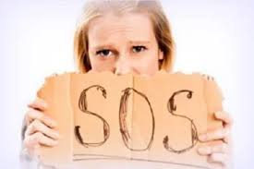
«Никто не желает страдать, и тем не менее все ищут боль и жертву, а, отыскав, чувствуют, что бытие их оправдано...»

Пауло Коэльо

Существуют люди, которые являются хозяевами своей жизни. Они уверенно идут по избранному пути, добиваются цели и притягивают к себе удачу. Но есть и такие, которые постоянно попадают в неприятные ситуации и становятся жертвами. Личные качества таких людей вызывают недоумение, особенно если они направлены им во вред.
В современной психологии для обозначения модели поведения, которая предрасполагает к возникновению опасных для жизни и здоровья обстоятельств, используется термин – виктимность.
Что такое виктимность?
Виктимность – это особенность поведения человека, который ненамеренно навлекает на себя агрессию со стороны других людей. Термин произошел от латинского слова «victima» — жертва. Понятие широко употребляется в виктимологии – междисциплинарной области криминологии, исследующей процесс становления жертвой преступления. Свойство быть жертвой можно рассматривать как патологию. Виктимность и виктимное поведение проявляются в разных сферах жизни. Но глубже всего феномен рассмотрен в семейных отношениях.
Виктимность в психологии
Феномен жертвы находится на перекрестке юридической и социальной психологии. С точки зрения последней виктимное поведение – это отклонение, основанное на таких факторах, как:
- предрасположенность;
- внешние обстоятельства;
- влияние социума.
Комплексу виктимности больше всего подвержены дети подросткового возраста. Этот возраст связан с изменением социальной ситуации развития подростков, в их стремлении приобщиться к миру взрослых, поведенческой ориентацией на нормы и ценности этого мира. Подросток, воспитывающийся в условиях интернатного учреждения, сложнее проходит (переживает) данный этап. Особенности его психического развития проявляются, в первую очередь, в системе взаимоотношений с окружающими людьми, формируют поверхностные чувства, иждивенчество, осложнения в становлении самосознания, «способность не углубляться в привязанности» и другое. У таких детей, как правило, не развиты высшие чувства, связанные с нравственно-моральными ценностями. Подросток вынужден адаптироваться ко всем детям, проживающих в учреждении. Вместе с тем, его контакты с ними поверхностны, нервозны и поспешны: он требует к себе внимания и одновременно отторгает его, переходя на агрессию или пассивное отчуждение. Нуждаясь в любви и внимании, он не умеет отвечать на нее нужным образом. Неправильно формирующийся опыт общения приводит к отрицательным последствиям. Подросток неосознанно ищет экстремальные ситуации, провоцирует агрессию со стороны взрослых, сверстников и даже животных.
КАК ПРОЯВЛЯЕТСЯ ВИКТИМНОСТЬ: ПРИЗНАКИ
Человек с виктимным поведением имеет специфический характерологический портрет, особое мировоззрение и восприятие своей личности, что обуславливает его деструктивное мышление и провокационные действия. Он «притягивает» к себе, как магнит, недоброжелателей, преступников, манипуляторов и приносит себя в жертву ради благ окружающих, терпит любую несправедливость, молча сносит обиды, поступает наперекор своим интересам и желаниям.
У людей с виктимным поведением всегда имеются проблемы в отношениях. К ним быстро теряют интерес окружающие их люди, поскольку пребывать рядом с запуганной жертвой непрестижно и неинтересно. Человек с виктимным поведением постоянно попадает в опасные ситуации, его прогоняют с места в автобусе, выталкивают из очереди в магазине. Окружающие манипулируют им, злоупотребляют его безотказностью и мягкосердечием.
Стоит отметить, что беспомощность жертвы очень заметна окружающим. Идеальный объект, образ которого притягивает преступников, выглядит так: сутулые плечи, сгорбленная спина, сжатые движения, потухший взгляд, опущенная голова, неуклюжая поступь. Жертва всем видом дает понять, что она погружена в свой внутренний мир и боится всего происходящего во внешней среде.
Однако, сам человек не понимает, из-за чего он становится регулярно жертвой и испытывает страдания. Он, как и другие люди, хочет внимания, уважения, признания, но не способен разобраться в причинах пренебрежительного отношения к нему, не может вести себя по-другому. Его модель поведения – бездумные, неосторожные, провокационные действия, которые вызывают желание унизить его и причинить вред.
Интуитивно человек стремится не показывать свои слабости в присутствии потенциального врага, избегать конфликтных и опасных ситуаций. Если же этого не случается – проявляется виктимное поведение жертвы. Что же провоцирует поступки индивида, совершая которые он навлекает на себя беду? Выделяют три вида людей, провоцирующих насилие над собой:
- Пассивно-подчиняемые. То есть жертва выполняет требования нападающего, но делает это вяло или неправильно интерпретирует слова и приказы. Таких людей больше всего (40%) из общего числа людей с описываемым синдромом.
- Псевдопровоцирующие. Не осознавая того, потенциальная жертва делает все, чтобы склонить оппонента к агрессии: ведет себя вызывающе, откровенно и пр.
- Неустойчивый тип. Чередование обоих типов поведения, непоследовательность в своих решениях и действиях, проявление невнимательности или непонимания.
Неадекватная самооценка, тревожность, эмоциональная неустойчивость делает человека подверженным риску стать пострадавшим. Причины виктимного поведения зачастую кроются в семейных отношениях. Предпосылкой его возникновения становятся такие факторы, как:
- насилие;
- синдром жертвы у родителей;
- неблагоприятная среда, в которой вырос индивид (неблагополучная, неполная семья);
- нахождение в прочих антисоциальных группах.
Признаки виктимности
В ситуациях, где проявляет себя психология жертвы, виктимное поведение отражается в правомерных и неправомерных поступках, которые могут никак не повлиять на совершение преступления, а могут сыграть решающую роль. Виктимный тип проявляет себя по-разному: в эмоциональной неустойчивости, тяге к подчинению, сложностях в общении, искаженном восприятии своих чувств и т.д. Если люди склонны неправильно реагировать в опасные для жизни моменты, они, скорее всего, попадут в переделку. Личную виктимную принадлежность определяют такие качества характера, как:
- покорность;
- внушаемость, доверчивость;
- неосторожность и легкомыслие;
- неумение постоять за себя.
Виктимное поведение и агрессия
В отношениях преступник-потерпевший в половине случаев совершенное насилие – это вина взаимодействующих людей, а не стечение обстоятельств. Одни люди уязвимы в большей мере, другие в меньшей, но в абсолютном большинстве преступлений действия потерпевшего становятся толчком к агрессии. Что можно делать «не так»? Вести себя дерзко, нарываясь на неприятности или, напротив, вяло, безэмоционально. При этом психология виктимного поведения такова, что потенциальная жертва сама склонна к агрессии и насилию.
Виктимность и личностная, и профессиональная
Всякая виктимная личность нестабильна. Проблемы возникают при психологических и социальных (а, возможно, и физиологических) свойствах индивида. Но синдром жертвы проявляет себя по-разному. Выделяют четыре его разновидности, которые в реальной жизни могут накладываться один на другой:
- Виктимогенная деформация – результат плохой социальной адаптации. Выражается в повышенной конфликтности, неустойчивости, неспособности к абстрактному мышлению.
- Профессиональная или ролевая. Характеристика роли человека в обществе, повышающая опасность посягательства на его жизнь и здоровье в силу занимаемой должности.
- Патологическая, когда синдром становится следствием болезненного состояния личности.
- Возрастная – некоторые группы населения, которым в силу возраста или наличия инвалидности свойственна виктимизация.

КАК ФОРМИРУЕТСЯ ВИКТИМНОЕ ПОВЕДЕНИЕ: ПРИЧИНЫ ПОЗИЦИИ ЖЕРТВЫ
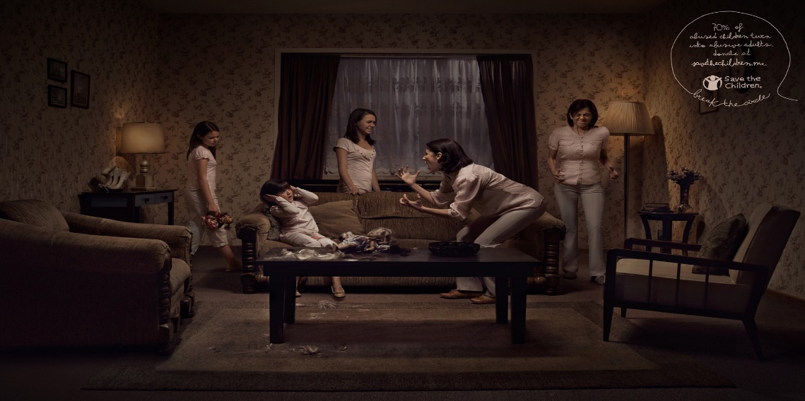
Психологи указывают, что формирование виктимной модели поведения происходит в детские годы. Основные причины появления виктимности у ребенка – взросление в асоциальной среде, неправильная стратегия воспитания со стороны родителей, отсутствие согласованности в действиях матери и отца. Вследствие недостатка родительской любви у детей складывается устойчиво заниженная самооценка, которая в дальнейшем может привести к личностным отклонениям и невротическим расстройствам. Низкая самооценка проявляется в нерешительности, неуверенности в незнакомой ситуации, низкой инициативности. Отсутствие постоянно заботящейся значимой фигуры, безусловного принятия взрослым, необходимость постоянно приспосабливаться и желание заслужить хорошее отношение приводят к формированию зависимости от других, потери собственных ценностей, принципов и ориентиров.
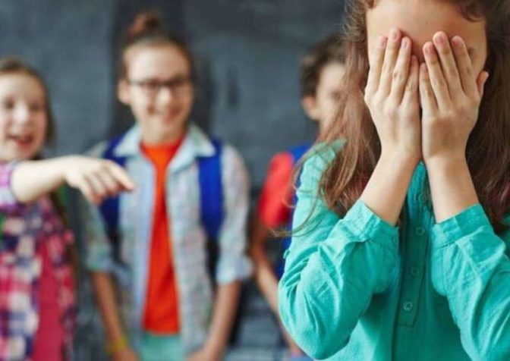
У воспитанников интернатных учреждений чувство «Я» также слабо сформировано. Не понимание причины, почему ребенок остался без родителей, является фактором, препятствующим созданию собственной идентичности. Для него характерно простое, нерасчлененное отношение к себе, носящее оценочный характер. Под действием хронических негативных обстоятельств на подсознательном уровне у незрелой личности закладывается фундамент для специфического жизненного сценария, в которой все аспекты базируется на восприятии себя, как жертвы.
Опишем несколько типичных моделей семей и ситуаций, которые могут привести к формированию виктимности.
Виктимизации ребенка может способствовать низкий социально-экономический статус семьи. Речь идет о семьях с жизненной неустроенностью одного или обоих родителей, с низким уровнем достатка, асоциальным поведением взрослых. Риск формирования виктимности повышается у детей из откровенно неблагополучных семей – алкоголиков, наркоманов, лиц, страдающих игровой зависимостью.
В «группе риска» находятся и дети из неполных семей, в которых часто не могут рассчитывать на полноценную социальную и эмоциональную поддержку. Матери, которые одни воспитывают своих детей, нередко проецируют на детей свои нервные состояния, результатом чего является эмоциональная изоляция, жестокое обращение или навязывание чувства глубокой вины.
Еще одна «группа риска» – молодые семьи, где родители в силу своего возраста не способны обеспечить условия для правильной социализации ребенка. Речь может идти как о финансовой неустроенности молодой семьи, так и неадекватных знаниях о ребенке или нежелании заниматься его воспитанием. Такой малыш растет в обстановке эмоционального отчуждения и неудовлетворенных потребностей, что создает предпосылки для его виктимизации.
Неблагоприятные нормы и стили семейного воспитания
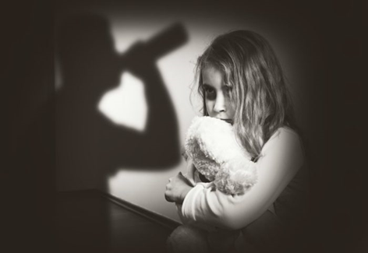
Ошибки воспитания в раннем детстве играют ключевую роль в формировании виктимной личности. Наиболее высок риск виктимизации в неблагополучных семьях, в которых ребенок становится свидетелем аморального образа жизни родителей, испытывает недостаток опеки или же вовсе оказывается безнадзорным. Заброшенные и эмоционально отверженные дети уже в раннем подростковом возрасте демонстрируют признаки асоциального поведения – убегают из дома, проявляют тягу к вредным привычкам и криминогенному окружению.
Виктимность может формироваться и у детей из внешне благополучных семей. Наиболее типичными являются ситуации, когда при формальном присутствии родительского контроля ребенок испытывает недостаток внимания, тепла и заботы. Родители из-за своего карьеризма, финансовых проблем или супружеских сложностей не включаются во внутреннюю жизнь ребенка – он одет и накормлен, но взрослым не важны его мысли, его достижения, переживания и тревоги. Эмоциональное отвержение наталкивает ребенка на мысль, что его не может любить никто – ни родители, ни окружение, он заслуживает такого отношения, вследствие чего падает его самооценка и подсознательно закрепляется жизненная установка.
Развитию виктимности способствует внушение ребенку неправильных поведенческих норм. Многие родители закладывают в сознание детей ошибочный образ «хорошего» человека как покорного, мягкосердечного и нетребовательного. В гипертрофированном варианте у такого ребенка отсутствует чувство лидерства и независимости, самостоятельности и уникальности, он начинает жертвовать личными интересами во благо других.
Виктимность как последствие гиперопеки
Распространенная ошибка воспитания, способная спровоцировать виктимное поведение, – родительская гиперопека, когда чрезмерное внимание и забота о ребенке сочетаются с мелочным контролем всех аспектов его жизни. Виктимные последствия гиперопеки проявляются обычно в подростковом возрасте и могут приобретать разную форму в зависимости от психотипа ребенка.
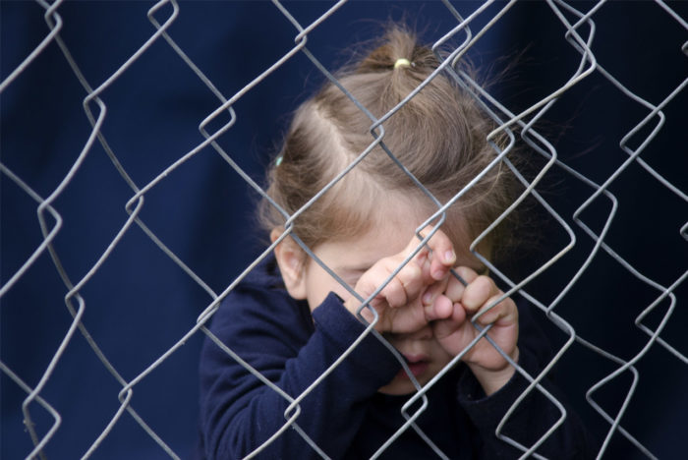
Активные и решительные дети стремятся вырваться из родительской орбиты – они поднимают бунт против сложившихся отношений, демонстрируют вызывающее поведение, тягу к асоциальным компаниям, стремятся как можно раньше освободиться от зависимости взрослых и покинуть родительский дом. У спокойных, рассудительных и уравновешенных детей, находившихся в объятиях родительской гиперопеки, все наоборот. У них развиваются другие виктимные качества – несамостоятельность, робость, отсутствие инициативности, неумение защищать себя.
Факторы риска вне семьи
Виктимное поведение ребенка может сформироваться под воздействием внесемейных обстоятельств. Следует отметить, что в большинстве случаев семейные и внесемейные факторы находятся в тесной связке. Если ребенка унижают дома, велика вероятность, что его подавленностью и эмоциональной уязвимостью будут пользоваться и сверстники. И наоборот: ребенок, имеющий здоровую самооценку, привыкший делиться с родителями своими проблемами и знающий от них, как поступать в сложных ситуациях, сможет дать отпор недоброжелателям и не станет жертвой буллинга.
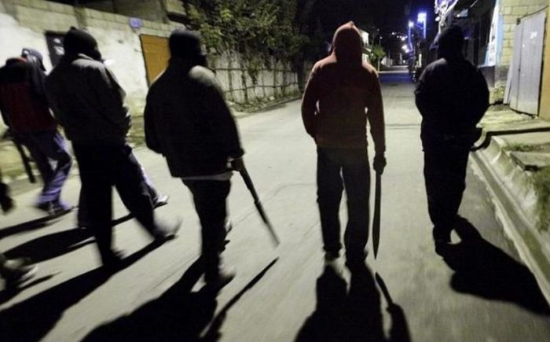
И все же поговорим о тех внесемейных факторах, которые могут привести к развитию виктимного поведения. Прежде всего, это сложности в общении со сверстниками. Они могут принимать самые разные формы: от простой замкнутости и нелюдимости ребенка до его травли одноклассниками. Нередко источником эмоционального прессинга выступают учителя, с которыми у ребенка по тем или иным причинам не сложились отношения. Своими действиями они могут формировать чувство неполноценности у ребенка, публично унижать его перед классом и т.д.
В раннем подростковом возрасте причиной возникновения виктимного поведения может стать вовлеченность ребенка в антисоциальные группы. В самом явлении субкультур, к которым тяготеет любой подросток, нет ничего плохого, но только если они не носят деструктивный характер.
В пестрой палитре современных субкультур существует немало и объективно опасных молодежных движений. Примером может служить молодежная субкультура «А.У.Е.» (аббревиатура от «Арестантский Уклад Един»), сторонники которой пропагандируют криминальный уклад и придерживаются соответствующего поведения. Не менее опасны другие ультраправые группировки, которые проявляют открытые формы насилия по отношению к людям, не соответствующим их идеологии. Вероятность стать жертвой в таком кругу для подростка значительно выше. В подобных движениях культивируется конфликтность, враждебность, агрессивность, из-за чего подросток становится несдержанным и конфликтным. Привычка устраивать разборки по малейшему поводу приводит к тому, что зачинщик сам рано или поздно получает тяжелые увечья и становится жертвой.
ТИПЫ ВИКТИМНЫХ ЛИЧНОСТЕЙ И ПРИМЕРЫ ВИКТИМНОГО ПОВЕДЕНИЯ
Аутовиктимные
Аутовиктимные — это люди, которые добровольно приняли на себя роль жертвы. Если им предъявить условную ситуацию, в которой есть жертва, преследователь, спаситель, плюс другие какие-то роли, и спросить, в какой роли здесь они видят себя, то аутовиктимный будет идентифицировать себя именно с ролью жертвы. В большинстве ситуаций они настроены на её печальный исход и свои страдания.
В их чертах характера явно прослеживаются зависимость, паразитизм, депрессивность, манипулятивность, демонстративность и агрессия, направленная на самого себя (аутоагрессия). Они вызывают чувство жалости, сочувствия и желание помочь. Однако, чем больше сочувствуют и помогают аутовиктиму, тем больше он «расслабляется», надеясь на то, что за него все сделают, все решат, всегда помогут и т.д. Сам он в результате становится всё ленивее и беспомощнее, а это, порождает новые причины для жалоб. В такую игру виктимный человек может втягивать всё большее количество людей. Многие семьи на протяжении всей жизни не могут выйти из заданных виктимом ролей. Среди «втянутых» часто оказываются сердобольные соседи и коллеги по работе, друзья и все, кто только может быть рядом. Озабоченные благополучием опекаемого, люди, даже и не подозревают, что их чрезмерная забота отрицательно влияет на объект их неустанного внимания. Если в семье вырастили аутовиктима, то его будущее зависит от референтной (значимой для него) группы, в которой он находится.
Виктимные
В отличие от предыдущего типа личности, этот тип не сам выбрал роль жертвы. Эта роль предписывается обществом. Именно оно и ставит виктима в определенные заданные рамки поведения. Своими нормами, принципами, видением роли этого человека в семье или в школе, окружение постоянно диктует, как он должен себя вести. Ему предъявляются требования типа: «послушный ребенок делает так…», «от хорошего ученика ожидается то-то…» Окружение манипулирует человеком, а тот, в свою очередь, вынужден жить по заданной программе, ожидаемой этим окружением.
Человек может мучиться от навязанной ему роли, но будет покорно её исполнять, поскольку либо не видит другого выхода, либо очень боится общественного мнения. По сути это раздавленная, безликая личность. Он постоянно стоит перед выбором: «Кому я сейчас должен угодить?
Гипервиктимные (виктим- агрессор)
Гипервиктимы – это активисты от виктимов. Они постоянно находятся в состоянии раздражения, тревожности, беспокойства и агрессии. В дополнение ко всему их может подстегивать чувство вины, навязанное со стороны. Так появляются люди, не думающие о последствиях своего поведения, ведомые лишь удовлетворением обострённой потребности вылить свою неудовлетворенность на других.
Гипервиктимные личности отличаются кризисным стилем реагирования при возникновении и преодолении трудностей. Пессимистичность, нежелание и неумение радоваться жизни, а также жалость к самим себе – постоянные спутники гипервиктимных. Их поведение часто порождает конфликтные ситуации, в которых они и оказываются жертвой, проявляя негативные эмоции и обрушивая их, не задумываясь о последствиях. Так, например, мама, постоянно подавляющая сына своими претензиями, огорчениями и требованиями, может спровоцировать в дальнейшем поведение человека, который потом будет искать жертву, похожую на него.
ФОРМИРОВАНИЕ ВИКТИМНОЙ ЛИЧНОСТИ
«Это не честно! Ты постоянно на меня кричишь, даже когда я не виноват!» Знакомые слова? Каждый раз, когда вы в чем-то отказываете ребенку, ограничиваете его в чем-либо или устанавливаете правила, он говорит, что это нечестно? Он бурно реагирует на любые требования и отказывается брать ответственность за свои поступки? При любых обстоятельствах он считает, что с ним поступают несправедливо – иными словами, считает себя жертвой? Такая модель поведения свидетельствует о виктимном мышлении ребенка (от англ. victim – жертва).
Виктимное мышление является одной из форм сопротивления ребенка: так он избегает ответственности за свои поступки. Данное поведение рассчитано на эмоциональную реакцию родителей: мы невольно задумываемся, не слишком ли мы строги или несправедливы с ребенком, и начинаем испытывать вину из-за того, что в чем-то его ограничиваем. Чувство вины заставляет нас снижать ожидания от ребенка. Виктимное мышление мешает научиться устанавливать здоровые отношения во взрослом возрасте. Для того, чтобы научиться жить в реальном мире взрослых, следует обрести новые навыки. Но сначала нужно обратить внимание на поведение, которое приводит к виктимному мышлению.
Ребенок может использовать иррациональные или ошибочные модели мышления, которые часто негативно влияют на его эмоции и вызывают виктимное поведение. Иными словами, когда ребенок думает, как жертва, он начинает чувствовать и поступать как «жертва.
Рассмотрим некоторые ошибки мышления, приводящие к виктимному мышлению и поведению.
Позиция жертвы, которая выражается подобными фразами: «Почему вы заставляете меня делать работу по дому? С утра я в школе, потом делаю уроки. У меня не остается времени для себя. У меня нет времени выполнять работу по дому!» Данная позиция выражается в следующих чертах:
- обвинение окружающих (чаще всего – родителей);
- ребенок не отвечает за свои поступки;
- постоянные извинения;
- борьба за право быть жертвой.
Несправедливость, которая выражается подобными фразами: «Когда брат был в моем возрасте, вы никогда не заставляли его убирать в комнате. Это все потому, что он – мальчик, а я – девочка! Вы всегда относитесь к нему лучше, чем ко мне! Это несправедливо!» Признаками такого поведения могут быть:
- заявления ребенка о том, что к нему предъявляют несправедливые требования;
- отказ следовать «несправедливым» указаниям;
- жалобы на то, что наказание за непослушание несправедливы.
Уникальность, которая выражается подобными фразами: «Вы никогда меня не поймете, потому что я для вас не так важна, как моя сестра! Это потому, что мне не нравится то, что нравится вам!» Такая модель поведения может проявляться в следующем:
- заявления ребенка о том, что он уникален и общие правила к нему применять нельзя;
- обвинения в том, что родители не понимают ребенка;
- ребенок акцентирует внимание на том, что его не понимают, а не на самой проблеме.
Оправдание, которое выражается подобными фразами: «Ты начала кричать на меня без причины, я разозлился и разбил вазу. Не кричи на меня!» Такая модель поведения проявляется в следующих чертах:
- ребенок не контролирует себя и говорит, что ничего не может с этим поделать;
- он поучает родителей, чтобы самому избежать ответственности за свои поступки;
- ребенок использует злость, чтобы добиться желаемого.
Родители, постоянно сталкиваясь с таким поведением, начинают верить, что ребенок говорит правду. Это приводит к тому, что и они проявляют нездоровую реакцию на поведение ребенка и идут ему на уступки. Например, когда ваша дочь отказывается посидеть дома с маленьким братом, вы уступаете: вы не хотите слышать крики ребенка и боитесь, что дочь станет вымещать свою злость на брате. Поэтому вы меняете планы и остаетесь дома.
Подобные ошибки мышления могут вызвать у ребенка ощущение фатальности: он может почувствовать, что не способен измениться и принять ответственность за свои поступки. Он не будет чувствовать, что способен развиваться. Следует избегать такого состояния обреченности, постоянно напоминая себе о том, что измениться можно в любой момент.
КАК ВЗАИМОДЕЙСТВОВАТЬ С ВИКТИМАМИ?
Чтобы понять, как общаться с виктимным человеком, необходимо учитывать к какой категории «виктимов» человек относится.
Если это аутовиктим, нужно определить, какую роль по отношению к этой жертве вы выбираете чаще всего и избавиться от этой роли.
Если вы вынуждены общаться с «чистым» виктимом, то его необходимо научить адекватному поведению. Чаще всего это либо неопытные, либо с ослабленной психикой люди, нуждающиеся в эмоциональной и информационной поддержке (развитие уверенности в себе, ориентации в социуме).
Гипервиктимные поддаются коррекции сложнее всего. Здесь может помочь (если у него будет свое собственное стремление и желание) напоминание нравственных норм, требований законов государства и морали.
Хотите проверить, насколько вы виктимны, ответьте на вопросы теста Локус контроля. Тест подразделяется на два типа:
- Экстернальный тип – что является внешним полюсом. Эта модель поведения подразумевает перекладывание вины в различных жизненных трудностях на судьбоносное стечение обстоятельств.
- Интернальный тип – который является внутренним полюсом. Данная поведенческая модель характеризуется как полный контроль над всеми действиями, которые могут определить течение жизни.
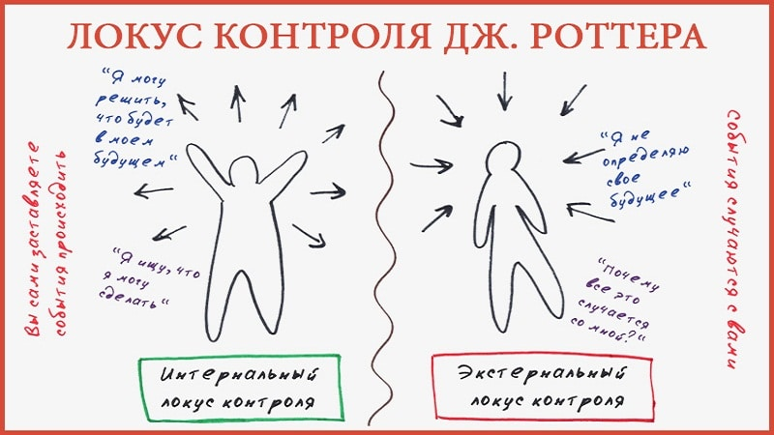
Впервые этот феномен освятил в своих научных трудах психотерапевт из Америки доктор Дж. Роттер. Он утверждал, что человеческое поведение основывается на двух полярных аспектах. Один из них избирается как основной, после чего индивид начинает придерживаться заданной установки.

КАК ИЗБАВИТЬСЯ ОТ ВИКТИМНОСТИ?

С психологической точки зрения виктимность – это отклонение от нормы, оно поддается коррекции, подход будет зависеть от причин его возникновения.
Виктимность поведения можно устранить двумя способами:
- Медикаментозно (седативные препараты, транквилизаторы, антидепрессанты и пр.).
- С помощью психотерапии. Коррекция производится с помощью исправления поведения или чувств, обучения самоконтролю и других техник.
Четыре шага к тому, чтобы помочь ребенку измениться
- 1. Меняйте поведение постепенно. Подумайте над тем, что мешает ребенку в жизни и что он может изменить. Например, вы можете помочь ему выработать привычку рано просыпаться, делать зарядку или установить традицию вежливо вести себя за столом во время ужина.
- 2. Поговорите с ребенком тогда, когда вы оба спокойны. Расскажите ему о том, что вы от него хотите: «Я хочу поговорить о домашних обязанностях. Мне трудно выполнять их самой, и я хочу, чтобы ты мне помог. У нас всех есть обязанности по дому, и тебе достается мытье посуды. Если ты хочешь каждый день играть в компьютерные игры, тебе нужно мыть посуду после ужина». Говорите с ребенком спокойным тоном: это не даст ему упрекнуть вас в чрезмерной реакции. Лучший эффект достигается тогда, когда вы не проявляете эмоций. Однако не ждите, что ребенок беспрекословно примет новые правила. Он может оказывать сопротивление, хотя сначала и не подавать виду.
- 3. Установите наказание за плохое поведение. Чтобы избавиться от виктимного мышления и поведения, потребуется длительное время. Такое поведение, скорее всего, вошло у ребенка в привычку, вашей же привычкой стала ответная реакция на него. Мы все стремимся избегать трудностей. Однако в данном случае следует строго придерживаться установленных правил.
- 4. Поощряйте ответственное поведение ребенка. Сначала изменения могут быть едва заметными, однако постепенно ребенок будет избавляться от виктимного мышления. Необходимо поощрять изменения и развитие у него навыков здорового решения проблем. Не забывайте это делать.
Запомните: изменения никогда не приходят быстро. Как только ребенок поймет, что вы верите в него, он будет стараться оправдать ваше доверие.
Мы все хотим, чтобы наши дети выросли ответственными и способными справляться с жизненными трудностями. Виктимное мышление не способствует этому. Но если вы научите ребенка брать ответственность за свои поступки, вы приблизите его к этому.
Случайности неслучайны — и действительно, наше будущее в большинстве своем определяется не случаем, а нашими же поступками. То, что кажется злым роком и неприятной неожиданностью — всего лишь закономерность, исходящая из определенных действий. Просто нужно открыть глаза и осознать собственную ответственность за происходящее с нами, научиться жить безопасно и как можно реже создавать ситуации, ведущие к трагическим последствиям.

Рекомендуемая литература:

- Типы поведения жертвы. Диагностика ролевой виктимности. Мария Одинцова. https://www.ozon.ru/context/detail/id/19124318/

- Психология поведения жертвы. Ирина Малкина –Пых //www.universalinternetlibrary.ru/book/8454/ogl.shtml

- Яковлева Н.Ф. Воспитание характера детей-сирот http://www.kspu.ru/upload/documents/2015/10/19/4b1bc0b3a65b05c729f3cf423255b8bb/vospitanie-haraktera-detej-sirot.pdf

- Фоминых Е.С. ВИКТИМНОСТЬ КАК ДЕВИАЦИЯ НА УРОВНЕ ПСИХОЛОГИИ ЛИЧНОСТИ И СОЦИАЛЬНОЙ ОБЩНОСТИ https://sibac.info/conf/psych/i/35196
- Психология виктимности. Христенко В.Э http://repositsc.nuczu.edu.ua/bitstream/123456789/4128/1/book_victima.pdf

Видео по теме:
- Поведение жертвы (виктимное поведение). Как оно проявляется в обычной жизни? https://rutube.ru/video/162f4ac1fcde2eae1bfc1ccd2839aa8b/
- Профилактика виктимного поведения https://www.youtube.com/watch?v=cHrwn-rwtk4
- «Не играю Жертву : Как стать Автором собственной жизни» http://www.prodelo.ru/stojkost/?ch=psihologos
- Как ты притягиваешь к себе неприятности [Виктимное поведение]
https://www.youtube.com/watch?v=xcerG_qJB4U

